**Audio Editor – аудио-редактор музыкальных файлов для маленьких**

**Тема проекта –** редактирование аудиофайлов простыми способами.

**История идеи:**

Я видел на просторах интернета множество программ для редактирования видео и фото. Но что же есть для аудио? На слух приходит только FL Studio. Только это не совсем редактор, скорее для создания новой музыки, но самое главное, что у него довольно сложный пользовательский интерфейс. А что делать людям, которые просто хотят быстро ускорить или замедлить какую-то музыку? Поэтому я и решил создать программу, работающую с базой данных, в которой находиться простой пользовательский интерфейс и простое редактирование аудиофайлов базовыми вещами.  
 **Цель проекта –** Создать программу для простого и интуитивно понятного редактирования аудиофайлов, для экономии времени для пользователей с максимально базовыми потребностями.

**Задачи:**

1. Создать базу данных с таблицами для хранения данных и образования связей данных.

2. Сделать удобный и интуитивно понятный интерфейс людям, не занимающимся информатикой профессионально (учителя, дети), для управления данными и способ редактирования из этой базы данных нужными аудиофайлами для пользователя.

3. С помощью графического интерфейса загружать аудиофайлы в таблицу базы данных, от туда редактировать этот нужный файл по желанию пользователя. При этом выводить дополнительную информацию о файле и его изменениях для более подробного и приятного использования.

**Структура базы данных**

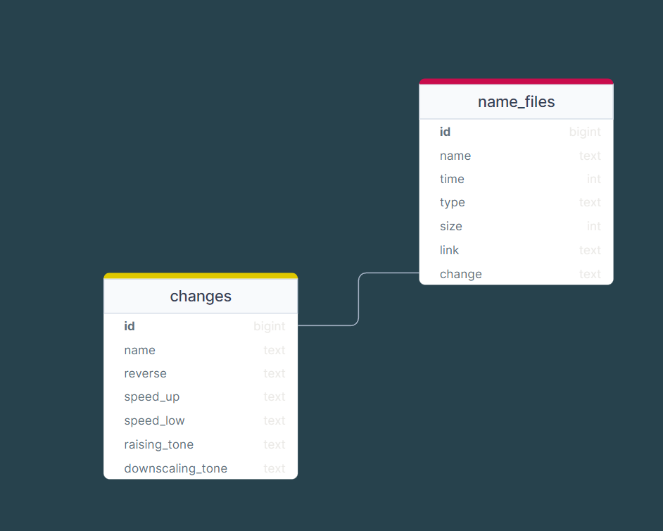

База данных проста донельзя, она имеет всего таблицы (name_files – первичная и changes – вторичная, которая исходит из name_files и изменяется согласно изменению change в первичной таблице name_files

В таблице name_files содержаться столбцы id, name, time, type, size, link, change, столбец предназначен для записи аудиофайлов и их информации:

1. Столбец id - Первичный ключ(Автоинкремент), уникален и не может быть пустым, число.

2. Столбец name – содержит информацию о названии аудиофайла, текст.

3. Столбец time – содержит информацию о времени воспроизведения аудиофайла, число.

4. Столбец type – содержит информацию о формате аудиофайла, текст.

5. Столбец size – содержит информацию о размере файла, число.

6. Столбец link – содержит информацию об абсолютной ссылке к файлу, текст.

7. Столбец change – содержит информацию об изменениях в файле, связывает таблицу changes, текст.

В таблице changes содержаться столбцы id, name, reverse, speed_up, speed_low, raising_tone, downscaling_tone, столбец предназначен для вывода информации об изменениях в файле, связан через change в name_files:

1. Столбец id - Первичный ключ(Автоинкремент), уникален и не может быть пустым, число.

2. Столбец name – содержит информацию названии файла, текст.

3. Столбец reverse – содержит информацию об обратной перемотке файла, текст.

4. Столбец speed_up – содержит информацию о ускорении файла, текст.

5. Столбец speed_low – содержит информацию о замедлении файла, текст.

6. Столбец raising_tone – содержит информацию о повышении тональности файла, текст.

7. Столбец downscaling_tone – содержит информацию о понижении тональности файла, текст.

**Архитектура приложения**

Делается первоначальная проверка на наличие базы данных в локальном месте, иначе выводится ошибка и закрывается приложение.

Далее открывается само приложение при выполнении условия нахождения базы данных

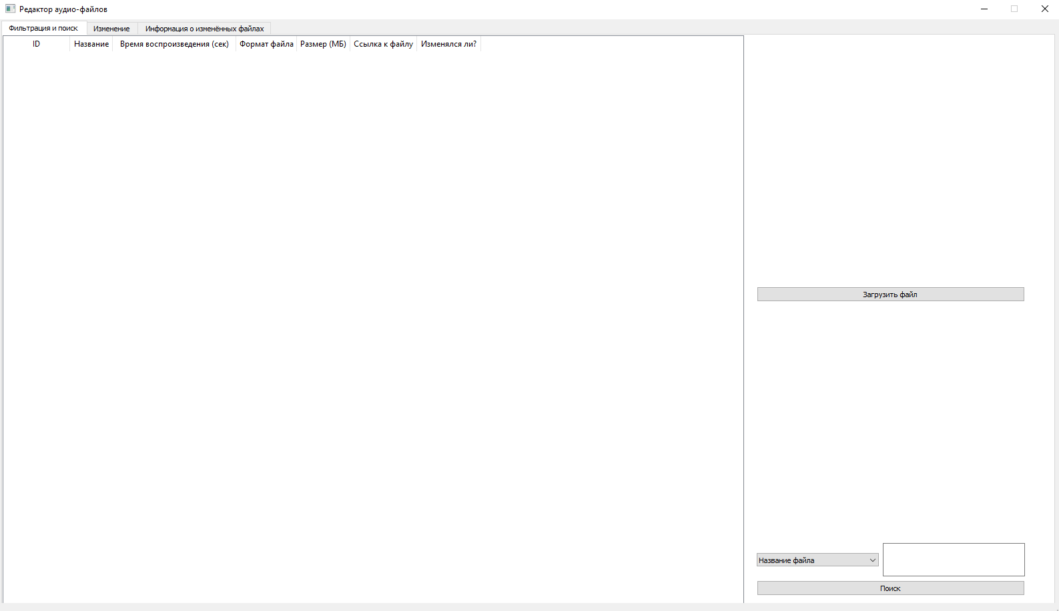

В сама приложении есть 3 вкладки:

1. Фильтрация и поиск – служит вкладкой для загрузки аудиофайлов для последующего их редактирования, также включён фильтр для отборки интересующих пользователя файлов.

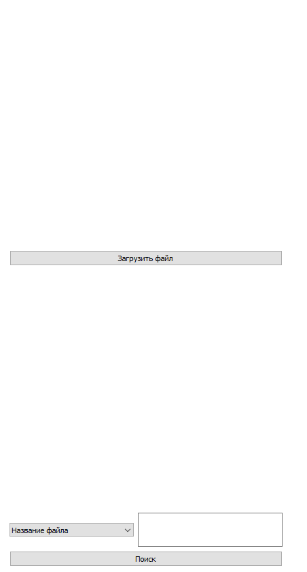

2. Изменение – эта вкладка служит для редактирования файла по выбранной ссылке через выводящую таблицу базы данных name_files, если файла по ссылке нет или будет выбрана ячейка без ссылки, то выводится соответствующая ошибка. В этой вкладке можно редактировать файл по скорости – выбрать во сколько раз пользователь хочет ускорить или замедлить файл, после нажатия кнопки при выбранном значении файл обрабатывается и сразу сохраняется в локальное место, где находиться само приложение. Также есть повышение или понижение тональности, работает по тому же принципу и сразу сохраняет файл. В отдельной кнопке находиться обратная перемотка, при нажатии этой кнопки файл 'переворачивается' и сразу же сохраняется. Все файлы сохраняются в формате wav для избегания потерь из-за форматов. Файлы первоначально имеют статус не изменялся, но при каком-либо изменении этот статус изменяется на обратный и изменяется таблица changes в зависимости от выбранного типа редактирования.

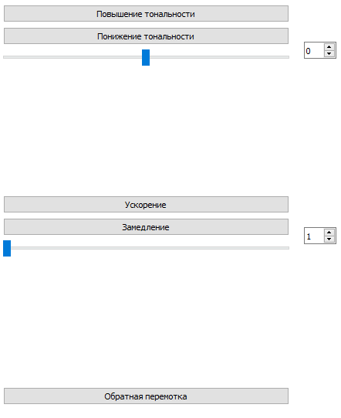

3. Информация о изменённых файлах – вкладка говорит сама за себя, здесь находиться информация о файле, если он каким-либо редактированием был изменён. Т.е. если загруженный файл был изменён по скорости, то соответствующая вкладка будет изменена на то, ускорялся или замедлялся ли файл с “Нет” на “Да”. Таким образом, можно будет отслеживать все изменения, которые происходили с одним файлом. Ну и так конечно же находиться фильтр для этой таблицы changes базы данных, с которым можно выбрать интересующие файлы по фильтру.

